钛斗二代激活操作手册

PS1:开始激活前需要确认终端已经加到开放平台上；可以通过在应用上给人员绑卡的方式将卡片添加，如果卡片绑定不成功，需要在开放平台上删除该卡片，再去绑卡；
PS2:确认开放平台的配置文件中，钛斗卡激活开关已经开启；

- 输入开放平台账户与密码登录巡检部署工具。
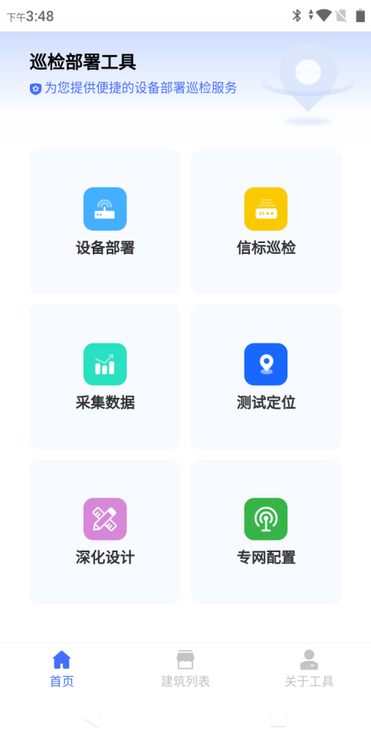
二、点击主页面右下角“专网配置”，进入选择建筑界面（服务器内只有一个建筑时，进入默认建筑）。
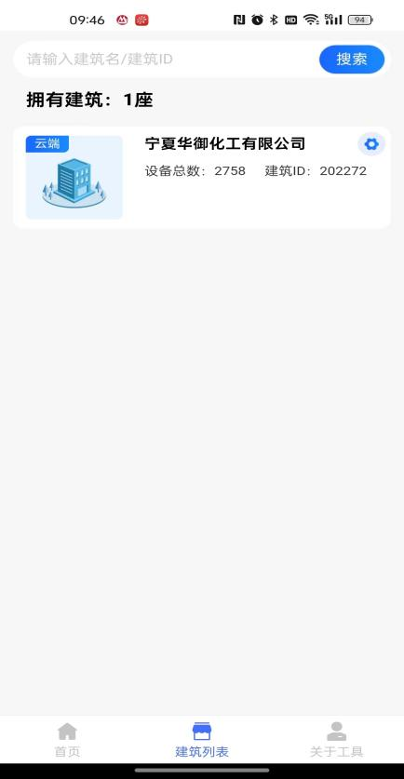
三、选择建筑后APP页面跳转到“终端配置”，在左下角可以看到“设置”按钮，点击设置“设置”，在设置页面点击编辑配置通信服务器地址和端口（IP:48082的映射地址）。专网参数版本号，在每保存一次专网参数后都会自动+1；用于检查卡片目前的参数配置是否和APP中的配置参数版本一致 。
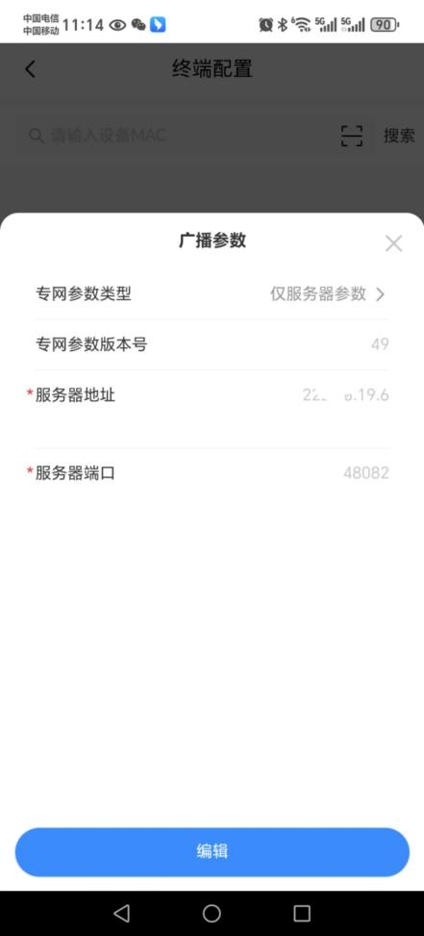

- APP中点击右下角【配置检验】，将自动搜索附近的终端。搜索到终端后，点击【停止检验】
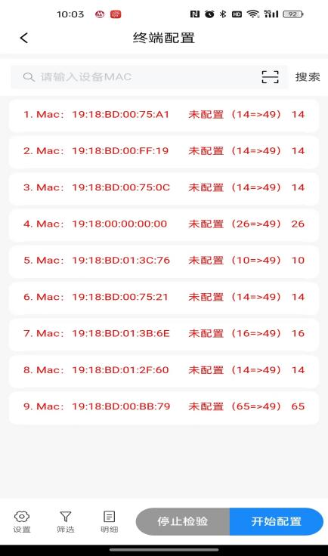
- 在搜索框内输入终端mac地址，点击【搜索】，接着长按钛斗卡片SOS按键10s，进入网络配置模式，卡片会有语音提示“进入手机配置模式”。

六、点击【开始配置】，等待终端语音提示：“网络参数配置成功，重新激活”，再等待一会，提示“激活成功”。
